خلاصه نتایج طرح آمارگیری کشتار دام کشتارگاه‌های کشور  
فروردین 1۴۰4

**مقدمه**

جمع‌آوری و انتشار آمار کشتار دام کشتارگاه‌های کشور، یکی از فعالیت‌های جاری مرکز آمار ایران است که از سال ۱۳۴۷ تا کنون ادامه دارد. اطلاعات آماری که از این طریق در اختیار برنامه‌ریزان، مسئولان اجرایی و محققان کشور قرار می‌گیرد، هرگاه با سایر اطلاعات موجود در زمینه‌ توزیع جغرافیایی جمعیت کشور، واردات و صادرات و کشتار غیر رسمی تلفیق شود، از دیدگاه‌های زیر می‌تواند مورد استفاده قرار گیرد:

1. محاسبه‌ عرضه سرانه‌ گوشت قرمز به‌عنوان یکی از شاخص‌های وضعیت اجتماعی و اقتصادی؛

2. تخمین برخی از اقلام آماری مرتبط با کشتار دام، از قبیل پوست، روده، کله، پاچه و اندرونه؛

3. تغییرات میانگین وزن لاشه، به‌عنوان شاخصی برای شناخت وضع مراتع کشور؛

4. برنامه‌ریزی برای واردات احتمالی گوشت و توزیع صحیح آن در کشور.

از ویژگی‌های مهم آمار کشتار دام کشتارگاه‌های کشور، استمرار و سرعت اجرای مراحل جمع‌آوری و استخراج آن است که   
در نتیجه می‌توان به‌سرعت و در فاصله‌های زمانی کوتاه از اطلاعات حاصل برای برنامه‌ریزی استفاده کرد.

در استفاده از آمارهای این گزارش لازم است نکات زیر، مورد توجه قرار گیرند:

آ ) این آمار، شامل اطلاعات مربوط به کشتار دام در مناطق روستایی خارج از پوشش شبکه دامپزشکی نمی‌شود.

ب) آمار ارائه‌شده فاقد اطلاعات مربوط به ذبح غیر مجاز در شهرها است.

پ) کشتارگاه‌های مجاز بخش خصوصی نیز در این آمارگیری منظور شده‌اند.

**آمار کشتار دام در فروردین 1404**

* مقدار تولید گوشت قرمز در کشتارگاه‌های کشور در ماه فروردین، بر حسب وزن لاشه‌های کشتار شده 34٬754 تن بوده است.
* تعداد لاشه‌های قابل مصرف گوسفند و بره ذبح‌شده در ماه فروردین، 545 هزار لاشه به وزن 11٬329 تن بوده که این تعداد در ماه مشابه سال قبل، 503 هزار لاشه به وزن 10٬179 تن بوده است. استان خراسان رضوی با 10۱ هزار لاشه با وزن 2٬۸86 بیش‌ترین تعداد و وزن را در این ماه به خود اختصاص داده‌اند.
* تعداد لاشه‌های قابل مصرف بز و بزغاله ذبح‌شده در ماه فروردین، 114 هزار لاشه به وزن 1٬787 تن بوده که این تعداد در ماه مشابه سال قبل، 114 هزار لاشه به وزن 1٬777 تن بوده است. استان اصفهان با 2۳ هزار لاشه بیش‌ترین تعداد و استان فارس با 349 تن بیش‌ترین وزن را در این ماه به خود اختصاص داده اند.
* تعداد لاشه‌های قابل مصرف گاو و گوساله ذبح‌شده در ماه فروردین، 92 هزار لاشه به وزن 20٬۸33 تن بوده که این تعداد در ماه مشابه سال قبل، 78 هزار لاشه به وزن 16٬۸25 تن بوده است. استان تهران با 12 هزار لاشه بیش‌ترین تعداد و استان خراسن رضوی با 2٬35۷ تن بیش‌ترین وزن را در این ماه به خود اختصاص داده ‌اند.
* تعداد لاشه‌های قابل مصرف گاومیش و بچه‌گاومیش ذبح‌شده در ماه فروردین، 2٬4۵8 لاشه به وزن 497 تن بوده که این تعداد در ماه مشابه سال قبل، 1٬878 لاشه به وزن 375 تن بوده است. استان خوزستان با 1351 لاشه به وزن 270 تن بیش‌ترین تعداد و وزن را در این ماه به خود اختصاص داده است.
* تعداد لاشه‌های قابل مصرف شتر و بچه‌شتر ذبح‌شده در ماه فروردین، 1٬517 لاشه به وزن 308 تن بوده که این تعداد در ماه مشابه سال قبل، ۲٬۰۳۷ لاشه به وزن 38۴ تن بوده است. استان سیستان و بلوچستان با 309 لاشه به وزن 65 تن بیش‌ترین تعداد و وزن را در این ماه به خود اختصاص داده‌ است.
* در ماه فروردین، متوسط وزن یک لاشه گوسفند و بره 2۰٫79 کیلوگرم، بز و بزغاله 1۵٫69 کیلوگرم، گاو و گوساله 227٫48 کیلوگرم، گاومیش و بچه‌گاومیش 202٫0۴ کیلوگرم، و شتر و بچه‌شتر 202٫91 کیلوگرم بوده است.

مقدار تولید گوشت قرمز در کشتارگاه‌های رسمی کشور در فروردین ۱۴۰۴ نسبت به ماه قبل (اسفند ۱۴۰۳) در حدود 16 درصد کاهش داشته است. همچنین مقایسه عملکرد کشتارگاه‌های رسمی کشور در فروردین 1۴۰4 با ماه مشابه سال 1۴۰3، نشان‌دهنده افزایش 18 درصدی مقدار تولید گوشت قرمز است. مقدار تولید گوشت در فروردین 1۴۰4 نسبت به ماه مشابه سال 1۴۰3 برای گوسفند و بره 11 درصد، برای گاو و گوساله 24 درصد، برای گاومیش و بچه‌گاومیش 33 درصد افزایش و برای شتر و بچه‌شتر 20 درصد کاهش و همچنین برای بز و بزغاله تغییر اندکی داشته است.

بررسی نتایج حاصل از سایر طرح‌های آمارگیری در زیربخش دام نشان می‌دهد که بخشی از کشتار دام، به‌ویژه دام سبک، در **خارج از** کشتارگاه‌های رسمی انجام می‌شود، که آمار مربوط به این نوع کشتار در گزارش حاضر **لحاظ نشده است.**

# جدول 1- تعداد لاشه‌های قابل مصرف انواع دام ذبح‌شده در کشتارگاه‌های کشور در ماه فروردین 1۴۰4 و درصد تغییر آن نسبت به ماه مشابه سال قبل

|  |  |  |  |  |  |
| --- | --- | --- | --- | --- | --- |
| دوره زمانی | گوسفند و بره | بز و بزغاله | گاو و گوساله | گاومیش و بچه‌گاومیش | شتر و بچه‌شتر |
| فروردین 1403 | **503٬350** | **114٬425** | **77٬741** | **1٬878** | **2٬037** |
| فروردین 1۴۰4 | **544٬944** | **113٬935** | **91٬581** | **2٬458** | **1٬517** |
| تغییر | **8%** | **۰٫۴۲٪-** | **18%** | **31%** | **26%-** |

# جدول 2- وزن لاشه‌های قابل مصرف انواع دام ذبح‌شده در کشتارگاه‌های کشور در ماه فروردین 1۴۰4 و درصد تغییر آن نسبت به ماه مشابه سال قبل (تُن)

|  |  |  |  |  |  |  |
| --- | --- | --- | --- | --- | --- | --- |
| دوره زمانی | جمع | گوسفند و بره | بز و بزغاله | گاو و گوساله | گاومیش و بچه‌گاومیش | شتر و بچه‌شتر |
| فروردین 1403 | **29٬540** | **10٬179** | **1٬777** | **16٬825** | **375** | **384** |
| فروردین 1۴۰4 | **34٬754** | **11٬329** | **1٬787** | **20٬833** | **497** | **308** |
| تغییر | **۱۸٪** | **۱۱٪** | **۰٫۵۶٪** | **۲۴٪** | **۳۳٪** | **۲۰٪-** |

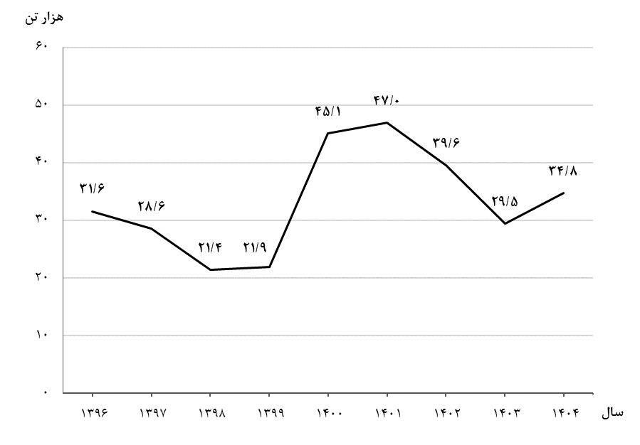

شکل 1- روند تغییرات عرضه گوشت قرمز در کشتارگاه‌های کشور در ماه فروردین سال‌های ۱۳۹۶ تا ۱۴۰۴

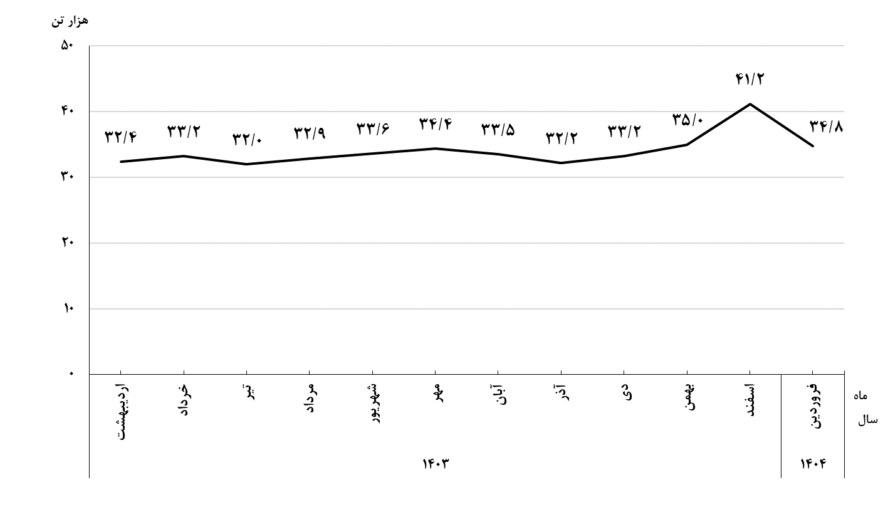

**شکل 2- روند تغییرات ماهانه عرضه گوشت قرمز در کشتارگاه‌های کشور در ۱۲ ماه اخیر**

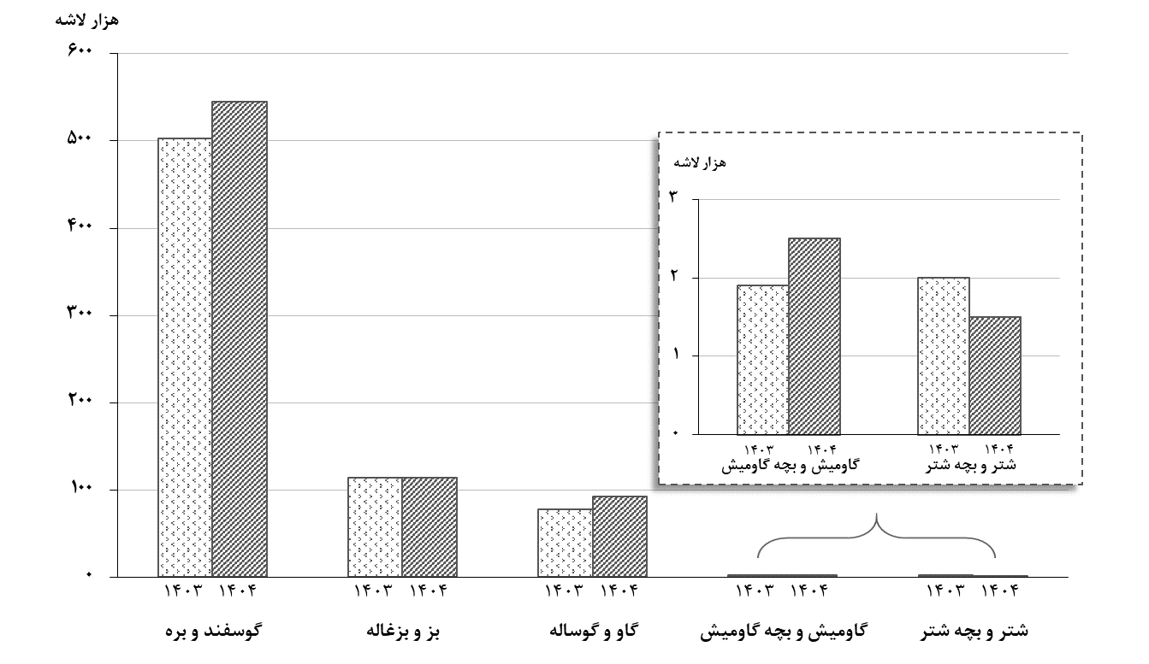

شکل 3- مقایسه تعداد لاشه‌های قابل مصرف انواع دام ذبح‌شده در کشتارگاه‌های کشور در فروردین ۱۴۰۳ و ۱۴۰۴

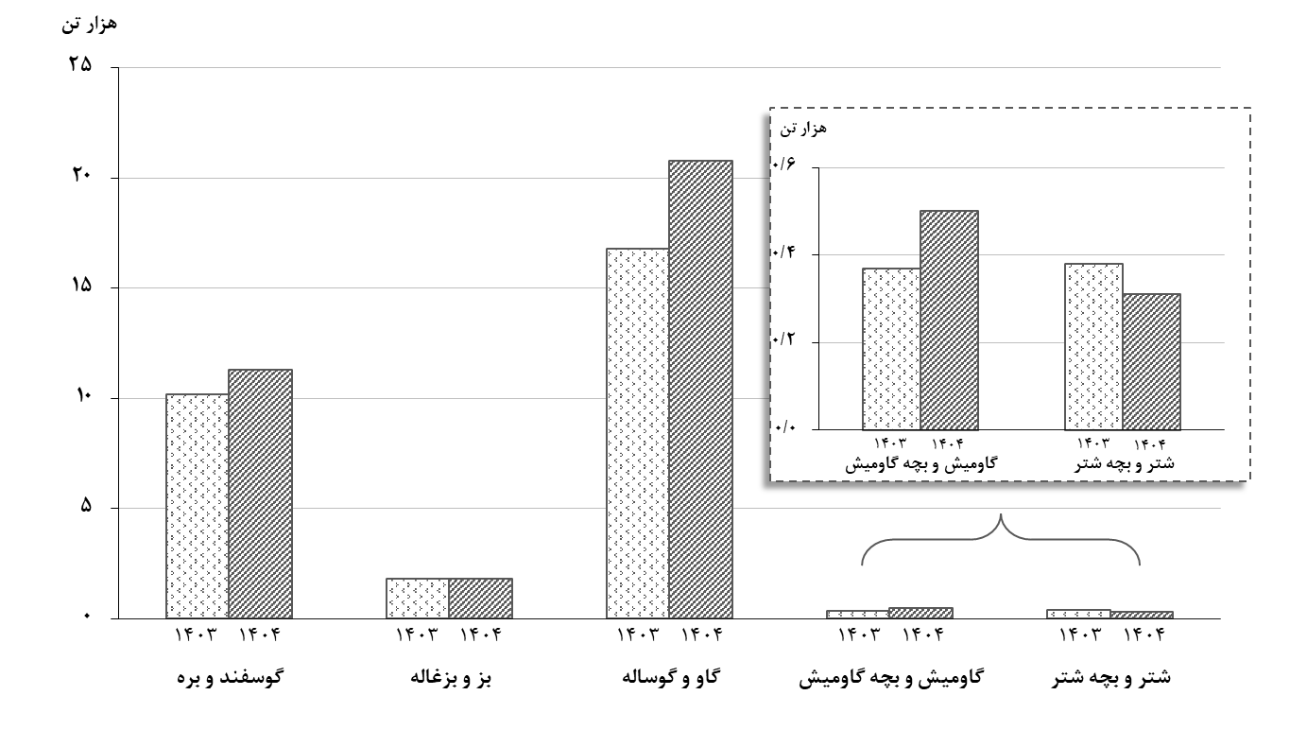

شکل 4- مقایسه وزن لاشه‌های قابل مصرف انواع دام ذبح‌شده در کشتارگاه‌های کشور در فروردین ۱۴۰۳ و ۱۴۰۴